Лабораторная работа №3

“Структурное программирование”

Работа выполнена Позняком Захаром Сергеевичем, 1 курса 3 группы ИСиТ.

Значения:  
X – o (англ. раскладка)

Y – а (кириллица)

Z – 5

Задание 1:

Разница между строчной X(о) и прописной X(О) в кодировке Windows-1251 равна 32(2016 с/с)

Задание 2:

Разница между строчной Y(а) и прописной Y(А) в кодировке Windows-1251 равна 32(2016 с/с)

Задание 3:

Z = 510 с/с = 516 с/с = ENQ

Задание 4:

Описание 1ого алгоритма:

1. Словесно:
   1. Начало.
   2. Ввод X.
   3. Получаем номер символа X в кодировке Windows-1251.
   4. Прибавляем к данному номеру 32 в десятичной системе счисления.
   5. Конвертируем новое число в кодировку Windows-1251.
   6. Вывод полученного числа.
   7. Конец.
2. Псевдокод:
   1. НАЧАЛО
   2. ВВОД X
   3. ВЫЧИСЛИТЬ a = получитьКодИзWindows1251(X)
   4. ВЫЧИСЛИТЬ b = конвертироватьНомерВWindows1251(a + 32)
   5. ВЫВОД b
   6. КОНЕЦ

Описание 2ого алгоритма:

1. Словесно:
   1. Начало
   2. Ввод Y
   3. Получаем номер символа Y в кодировке Windows-1251.
   4. Прибавляем к данному номеру 32 в десятичной системе счисления.
   5. Конвертируем новое число в кодировку Windows-1251.
   6. Вывод полученного числа.
   7. Конец
2. Псевдокод:
   1. НАЧАЛО
   2. ВВОД Y
   3. ВЫЧИСЛИТЬ a = получитьКодИзWindows1251 (Y)
   4. ВЫЧИСЛИТЬ b = конвертироватьНомерВWindows1251(a + 32)
   5. ВЫВОД b
   6. КОНЕЦ

Описание 3ого алгоритма:

1. Словесно:
   1. Начало.
   2. Ввод Z.
   3. Получаем символ под номером Z в кодировке Windows-1251.
   4. Выводим полученный символ в консоль.
   5. Конец.
2. Псевдокод:
   1. НАЧАЛО
   2. ВВОД Z
   3. ВЫЧИСЛИТЬ a = конвертироватьНомерВWindows1251(Z)
   4. ВЫВОД a
   5. КОНЕЦ

Задание 5:

1. Словесно:
   1. Начало.
   2. Ввод a.
   3. Если (a == 1), то:
      1. Ввод b
      2. Если этоНеЛатинскийСимвол(b), то вывод ошибки.
      3. c = получитьКодВASCII(верхнийРегистр(b)) – получитьКодВASCII(нижнийРегистр(b))
      4. Вывод c
      5. Переход к пункту 1.
   4. Если (a == 2), то:
      1. Ввод b
      2. Если этоНеРусскийСимвол(b), то вывод ошибки.
      3. c = получитьКодВWindows1251(верхнийРегистр(b)) – получитьКодВWindows1251(нижнийРегистр(b))
      4. Вывод c
      5. Переход к пункту 1.
   5. Если (a == 3), то:
      1. Ввод b
      2. Если (b < 0 или b <= 256), то вывод ошибки.
      3. c = конвертироватьКодВWindows1251(b)
      4. Вывод c.
   6. Конец
2. Псевдокод:
   1. НАЧАЛО
   2. ВВОД a
   3. ЕСЛИ (а == 1), ТО
      1. ВВОД b
      2. ЕСЛИ (этоНеЛатинскийСимвол(b)), то ВЫВЕСТИ ОШИБКУ.
      3. ВЫЧИСЛИТЬ c = получитьКодВASCII(верхнийРегистр(b)) – получитьКодВASCII(нижнийРегистр(b))
      4. ВЫВОД c
      5. ПЕРЕЙТИ В НАЧАЛО
   4. ЕСЛИ (а == 2), ТО
      1. ВВОД b
      2. ЕСЛИ (этоНеРусскийСимвол(b)), то ВЫВЕСТИ ОШИБКУ.
      3. ВЫЧИСЛИТЬ c = получитьКодВASCII(верхнийРегистр(b)) – получитьКодВASCII(нижнийРегистр(b))
      4. ВЫВОД c
      5. ПЕРЕЙТИ В НАЧАЛО
   5. ЕСЛИ (а == 3), ТО
      1. ВВОД b
      2. ЕСЛИ (b < 0 ИЛИ b <= 256), то ВЫВЕСТИ ОШИБКУ.
      3. ВЫЧИСЛИТЬ c = конвертироватьКодВWindows1251(b)
      4. ВЫВОД c
      5. ПЕРЕЙТИ В НАЧАЛО
   6. КОНЕЦ
3. Блок-схемы:

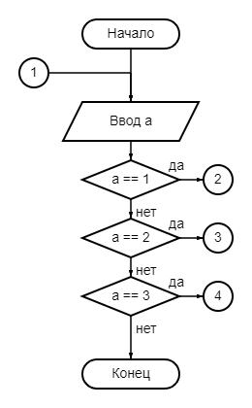

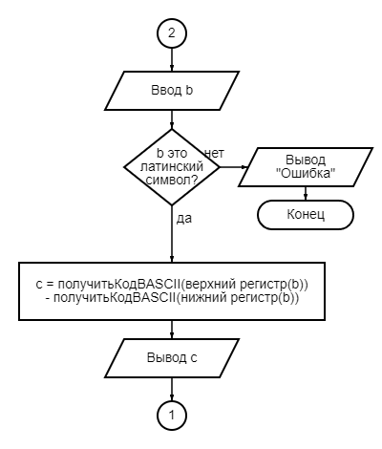

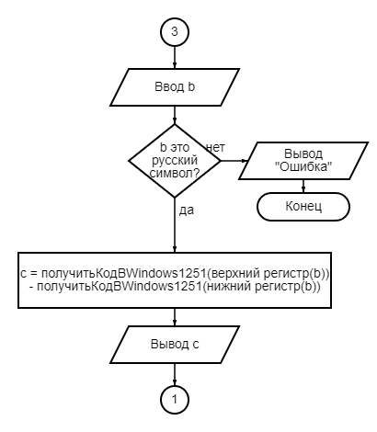

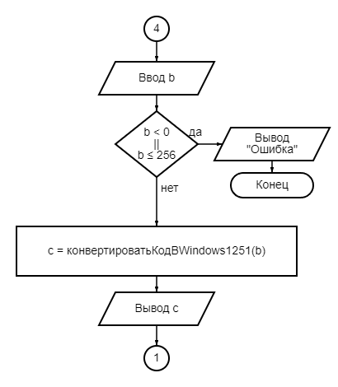

Задание 6

Основное задание:

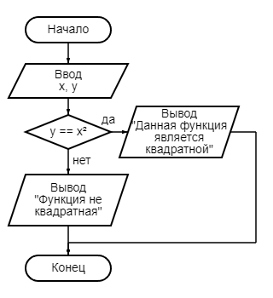

Дополнительное задание:

